Com base na imagem que você enviou, o Sistema de Gerenciamento de Cursos Online possui os seguintes requisitos funcionais (RF):
- RF1: CRUD de cursos
- RF2: CRUD de alunos
- RF3: CRUD de professores
- RF4: Registro de matrículas (relacionando alunos, cursos e professores)
A partir disso, a estrutura ideal de banco de dados relacional (ex: MySQL) pode ser montada da seguinte forma 👇

🗃️ 1. Tabela: cursos
Guarda as informações dos cursos disponíveis.
Campo | Tipo | Chave | Descrição
id | INT AUTO_INCREMENT | PK | Identificador único do curso
nome | VARCHAR(100) |  | Nome do curso
descricao | TEXT |  | Descrição detalhada do curso
carga_horaria | INT |  | Duração em horas
data_criacao | DATETIME |  | Data de criação do curso

👩‍🎓 2. Tabela: alunos
Guarda os dados dos alunos.
Campo | Tipo | Chave | Descrição
id | INT AUTO_INCREMENT | PK | Identificador único do aluno
nome | VARCHAR(100) |  | Nome completo
email | VARCHAR(100) | UNIQUE | E-mail do aluno
telefone | VARCHAR(20) |  | Contato telefônico
data_nascimento | DATE |  | Data de nascimento
data_cadastro | DATETIME |  | Data de cadastro no sistema

👨‍🏫 3. Tabela: professores
Guarda os dados dos professores.
Campo | Tipo | Chave | Descrição
id | INT AUTO_INCREMENT | PK | Identificador único do professor
nome | VARCHAR(100) |  | Nome completo
email | VARCHAR(100) | UNIQUE | E-mail do professor
formacao | VARCHAR(150) |  | Formação acadêmica
data_cadastro | DATETIME |  | Data de cadastro no sistema

📝 4. Tabela: matriculas
Relaciona alunos, cursos e professores, representando a matrícula em um curso.
Campo | Tipo | Chave | Descrição
id | INT AUTO_INCREMENT | PK | Identificador único da matrícula
aluno_id | INT | FK → alunos.id | Aluno matriculado
curso_id | INT | FK → cursos.id | Curso escolhido
professor_id | INT | FK → professores.id | Professor responsável
data_matricula | DATETIME |  | Data da matrícula
status | ENUM('Ativa', 'Concluída', 'Cancelada') |  | Situação da matrícula

🔗 Relacionamentos
- Um curso pode ter vários alunos (1:N via matriculas).
- Um professor pode ministrar vários cursos (1:N).
- Um aluno pode estar matriculado em vários cursos (N:N via matriculas).

🧩 Diagrama Entidade-Relacionamento (simplificado)
alunos (1)───(N) matriculas (N)───(1) cursos
│
└──(1) professores

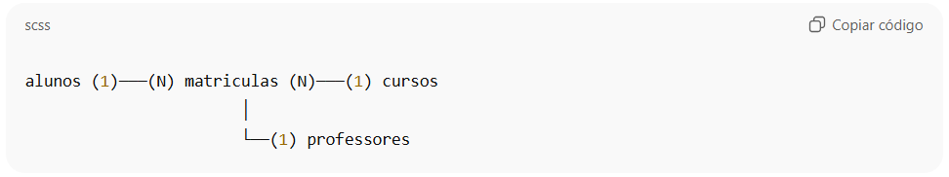

Se quiser, posso te gerar:
✅ o script SQL completo (para criar as tabelas e relações no MySQL)
ou
✅ um diagrama visual (DER) com as chaves primárias e estrangeiras.
Qual das duas opções você prefere que eu monte primeiro?

